**LAPORAN PRAKTIKUM 6**

**Pemrograman Berbasis Objek**



**Disusun Oleh :**

**Muhammad Wildan Gumilang (231511087)**

**Jurusan Teknik Komputer dan Informatika**

**Politeknik Negeri Bandung**

# **DAFTAR ISI**

**DAFTAR ISI** 2

**Exercise 1** 3

**[Task 1.1] Modify class Circle** 3

**[Task 1.2] Overriding the getArea() method** 4

**[Task 1.3] Provide a toString() method** 4

**[Task 2.1]** 4

**[Task 3.1] Extending the Sortable abstract class** 7

**Case 1** 7

**Case 2** 8

**Link GitHub** 8

# **Exercise 1**

## **[Task 1.1] Modify class Circle**

Modify class Circle, add :

1. variable color : string

Membuat variable color menjadi tipe data String

1. Constructor Circle(radius : double, color : string)

Membuat constructor dari class Circle

1. Getter and setter for color

Membuat getter dan setter untuk color pada class Circle

You can reuse the Circle class above.

**Output :**



**Komentar :**

Pada program ini saya memodifikasi class circle, yaitu mengubah variable colo menjadi String, membuat constructor, dan juga membuat setter dan juga getter.

## **[Task 1.2] Overriding the getArea() method**

**Output :**



**Komentar :**

Pada program ini saya membuat fungsi getArea pada class cylinder untuk menghitung luas alas dari sebuah cylinder. Dilakukan overriding getArea() yang ada di cirlce dengan getArea() yang ada di cylinder. Dan untuk menghitung volume dari cylinder, dilakukan juga overriding pada getArea dari class circle.

## **[Task 1.3] Provide a toString() method**

**Output :**

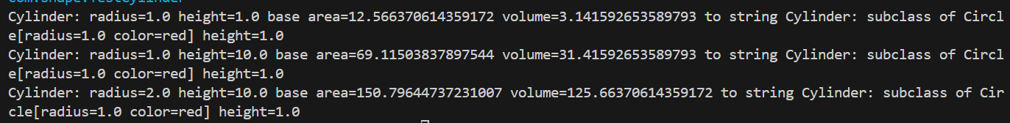

**Komentar :**

Pada program ini, saya membuat method toString dan juga memodifikasinya dengan menambahkan super (overriding)

## **[Task 2.1]**

Class shape :

Class Circle :

Class Rectangle :

Class Square :

**Output :**

**Komentar :**

Pada program ini, fungsi getArea() pada kelas Cylinder diimplementasikan untuk menghitung luas alas dari sebuah silinder. Metode ini melakukan overriding terhadap getArea() yang ada di kelas Circle. Dengan demikian, ketika getArea() dipanggil dari objek Cylinder, metode ini akan menghitung luas permukaan silinder, bukan hanya luas alas. Selain itu, untuk menghitung volume silinder, metode getVolume() dalam kelas Cylinder juga diubah agar memanfaatkan metode getArea() dari kelas Circle melalui penggunaan super.getArea(). Hal ini memastikan bahwa volume silinder dihitung dengan benar, menggunakan luas alas yang didefinisikan dalam kelas induk Circle.

## **[Task 3.1] Extending the Sortable abstract class**

**Output :**

### **Case 1**

Dalam menyelesaikan case ini, kelas Employee mewarisi kelas abstrak Sortable dan mengimplementasikan metode compare, yang membandingkan gaji antar objek Employee. Dengan ini, array objek Employee dapat diurutkan berdasarkan gaji menggunakan metode shell_sort dari Sortable.

### **Case 2**

Untuk Case 2, kelas Manager mewarisi Employee, jadi secara otomatis Manager juga dapat diurutkan berdasarkan gaji, karena metode compare sudah diimplementasikan di Employee. Hal ini memungkinkan objek Manager dan Employee diurutkan bersama-sama tanpa memerlukan perubahan tambahan di kelas Manager.

**Link GitHub :**

<https://github.com/WildanGumilang/PBO-praktek>